江 西 理 工 大 学 考 试 试 卷
试卷编号： (A、B、C), 共 大题
20 —20 学年第 学期  课程名称： 自动控制原理 |  |  |  |  |  |  |  |  | 考试性质：[正考/补考]
 |  |  |  |  |  |  |  |  | 考试方式：[开卷/闭卷]
专业班级：
考试时间: 年 月 日 时段 (100分钟)
温 馨 提 示
请考生自觉遵守考试纪律，争做文明诚信的大学生。如有违犯考试纪律，将严格按照《江西理工大学学生违纪处分规定》处理。
班级 一卡通号 姓名
题号 | 一 | 二 | 三 | 四 | 五 | 六 | 七 | 八 |  | 九 | 十 | 十一 | 十二 | 总 分
得分

一、填空题（每空2分，共计10分）
1.若在开环传递函数中增加一个负实数的开环极点，通常将 系统稳定性的改善。
2.超前校正主要是用于改善稳定性和
3. 是指输出脉冲序列的Z变换与输入脉冲序列的Z变换之比。
4.一线性系统，当输入是单位脉冲函数时，其输出象函数与 相同。
5.在稳定的高阶系统中，对其时间响应起主导作用的闭环极点，称为 。

二、选择题（每小题2分，共计10分）
1.如果离散线性系统的全部闭环特征根都在负实轴上且位于-1点左边，则系统的暂态响应为：（ ）
A.交替变号振荡衰减 B.交替变号振荡发散 C.单调衰减 D.单调发散
2.某校正环节传递函数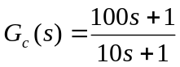，则其频率特性的奈氏图终点坐标为（ ）
A.(0，j0) B.(1，j0) C.(1，j1) D.(10，j0)
3. 若二阶系统的调整时间长，则说明（ ）
A.系统响应快 B.系统响应慢
C.系统的稳定性差 D.系统的精度差
4. 在信号流图中，既有输入支路又有输出支路的节点，称为（ ）
A.比较节点 B.混合节点 C. 汇节点 D.源节点
5. 为了保证系统稳定，则闭环极点都必须在（ ）上。
A.s左半平面 B.s右半平面
C.s上半平面 D.s下半平面

三、试绘制系统结构图1对应的信号流图，并用梅逊增益公式求传递函数
C(S)/R(s)。（10分）
G₁(s)
R
C
G₂(s)
G₃(s)
H₁(s)

图1

四、已知单位反馈系统的开环传递函数为：G(s)=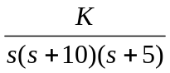；（15分）
试求：（1）使系统稳定的K值范围；
（2）K=500，输入为r(t)=2t时，系统的稳态误差。

五、设单位反馈控制系统的开环传递函数为 ：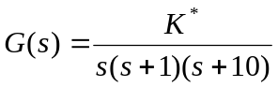
绘制根轨迹，并求产生纯虚根的开环增益。 （15分）

六、已知系统开环传递函数为：G（s）=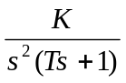（参数 K>0，T.＞0）绘制
开环幅相曲线，并判断系统的闭环稳定性。（15分）

七、开环离散系统如图2，其中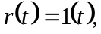采样周期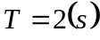。试求采样瞬时的输出
响应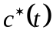。（10分）
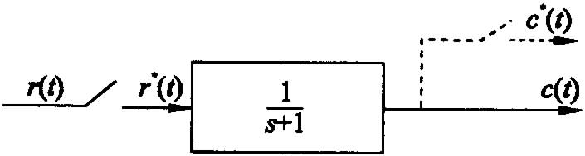

图2

八、设开环传递函数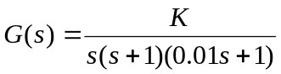
单位斜坡输入R(t)=t, 输入产生稳态误差e≤0.0625。若使校正后相位裕量γ*
不低于45º，截止频率ω_{c}*>2rad/s，试设计校正系统。（15分）

